Je m’appelle ………………………… Le …………………….

LES CHAMPIGNONS
1. Cite les différentes parties d’un champignon
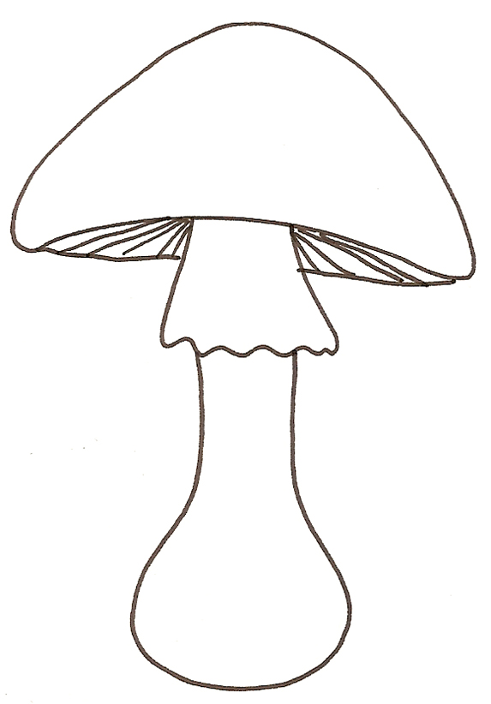

- Complète le texte

En automne, parmi les feuilles mortes, on trouve de beaux

…………………....................

Mais, attention ! Ce n’est pas facile de reconnaître les

champignons …………………………………………. (qu’on peut manger)

des champignons …………………………….. (contenant du poison)
- Voici quelques champignons

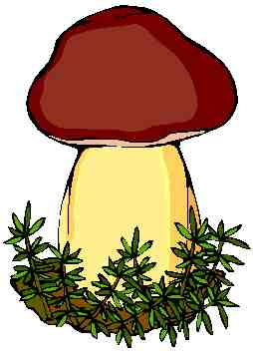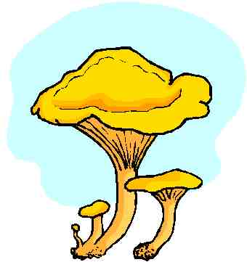

Chapeau charnu, c’est le bolet. mmm…. Moi, je suis délicieux
Je suis comestible. chanterelle ou girofle

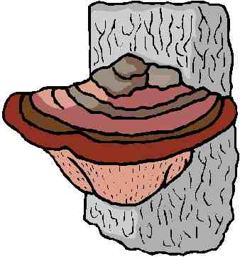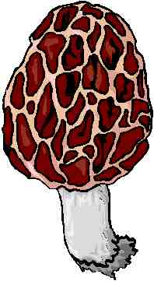

Le polypore La morille est comestible.
Il pousse sur les arbres.

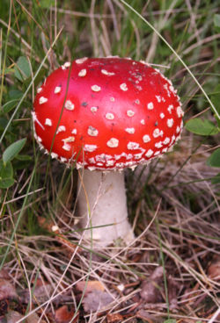  L’amanite tue-mouches est  un champignon très dangereux ! | Retiens bien !  Quand tu trouves un champignon, surtout, NE LE CUEILLE PAS, NE LE TOUCHE PAS !  Attends qu’un adulte qui s’y connaît te dise s’il est bon !  Ne lèche pas tes mains si tu as touché un champignon

